**溶液复习**



日期： 时间： 姓名：

Date: Time: Name:

初露锋芒

溶解度/g

t/℃

**C**

**B**

**A**

**O**

 根深蒂固

**考点一：溶液的基本概念**

**一．溶液**

1．溶液的概念：一种或几种物质分散到另一种物质里形成的**_____的、_____的混合物**，叫做溶液

溶质：被溶解的物质。可以是一种或几种，可以是固、液、气三态

溶剂：能溶解其它物质的物质。只能是一种。可以是固、液、气三态。

常见的溶剂有：水、酒精、丙酮、苯等

2．溶液的基本特征：**均一性、稳定性的_____**

均一性：指溶液各部分的性质、组成完全相同，外观表现为透明、澄清、颜色一致

稳定性：指外界条件不变时，溶液不论放置多久，溶质与溶剂不会**_____**。

3．溶液的组成：由溶质和溶剂组成

**注意**：a．溶液不一定无色，如CuSO4溶液为**_____**色、FeSO4溶液为**_____**色

b．溶质可以是固体、液体或气体，如：HCl的水溶液（溶质是气态的HCl气体）、NaCl溶液（溶质是固态的NaCl）、酒精溶液（溶质是液态的酒精）

c．溶液的质量 = 溶质的质量 + 溶剂的质量

溶液的体积 ≠ 溶质的体积 + 溶剂的体积

4．溶质和溶剂的判断：

⑴固体、气体溶于液体：液体为溶剂，固体、气体是溶质

⑵液体溶于液体：有水，水为溶剂，其它为溶质；无水，量多的为溶剂，量少的为溶质

**二．浊液**

1．浊液：一种或几种物质物质分散一种液体里形成的不均一、不稳定的混合物。

浊液根据被分散物质的聚集状态可分为悬浊液和乳浊液

1. 悬浊液：**__________**分散到液体中形成不均一、不稳定的混合物。

举例：石灰乳（氢氧化钙的过饱和溶液）、泥沙水

3．乳浊液：**__________**分散在液体中形成的不均一、不稳定的混合物。

举例：牛奶、油水混合物

**三．饱和和不饱和溶液**

1．概念：

**饱和溶液：**指在一定温度下，向一定量溶剂里加入某种溶质，当溶质不能继续溶解时所得的溶液。

**不饱和溶液**：指在一定温度下，向一定量溶剂里加入某种溶质，当溶质还能继续溶解时所得的溶液。

注意：饱和溶液、不饱和溶液是针对某一溶质而言，不是对所有溶质而言。

2．判断方法：看有无不溶物或继续加入该溶质，看能否溶解。若能溶解，则是不饱和溶液；若不能溶解，则是饱和溶液。

3．饱和溶液和不饱和溶液之间的**转化**

不饱和溶液

饱和溶液

降温、蒸发溶剂、加溶质

升温、加溶剂

注：①Ca(OH)2和气体等除外，它的溶解度随温度升高而降低

②最可靠的方法是：加溶质、蒸发溶剂

4．浓、稀溶液与饱和不饱和溶液之间的关系

①饱和溶液不一定是浓溶液

②不饱和溶液**________**是稀溶液，如饱和的石灰水溶液就是稀溶液（填“一定”、“不一定”）

③**在一定温度时，同一种溶质**的饱和溶液**________**要比它的不饱和溶液浓（填“一定”、“不一 定”）

【答案】均一、稳定；混合物；分层；蓝、浅绿；固体小颗粒；液体小液滴。不一定；一定

**考点二：溶液的计算**

1. **溶解度**

1．固体的溶解度

（1）溶解度定义：

在一定温度下，某固态物质在100g溶剂里达到饱和状态时所溶解的质量

注意：溶解度是指**溶质**的质量

**四要素**：①条件：**________**②溶剂的质量：**________**③状态：**________**④单位：**________**

（2）溶解度的含义：

20℃时NaCl的溶液度为36g/100g水含义：

①在20℃时，在100克水中最多能溶解36克NaCl

②在20℃时，NaCl溶解在100克水中达到饱和状态时的质量为36克

（3）影响固体溶解度的因素：①溶质、溶剂的性质（种类）②温度（外在因素）

大多数固体物质的溶解度随温度升高而升高；如**________**

少数固体物质的溶解度受温度的影响很小；如**________**

极少数物质溶解度随温度升高而降低。如**________**

2．气体的溶解度

（1）气体溶解度的定义：在压强为101kPa和一定温度时，气体溶解在1体积水里达到饱和状态时的气体体积。

（2）影响因素：①内因：气体的性质

②外因：温度（温度越高，气体溶解度越小）、压强（压强越大，气体溶解度越大）

【答案】一定温度、100g溶剂、饱和状态、克/100克水、KNO3、NaCl、Ca(OH)2

1. **溶质质量分数**

1．公式：

1. 计算类型：

（1）根据概念计算：直接利用公式求溶液中溶质质量分数（或三个量中的其他任意一个量）

（2）溶液的稀释或蒸发浓缩

（3）与化学方程式计算结合进行一定的拓展

3．在饱和溶液中：

溶质质量分数（**C<S**）（注：S表示固体物质的溶解度）

即饱和溶液的溶质质量分数与温度有关。只要温度不变,质量分数就不变。

4．配制一定溶质质量分数的溶液

（1）用固体配制：

①步骤：计算、称（固体）量（液体）、溶解②仪器：天平、药匙、量筒、滴管、烧杯、玻璃棒

（2）用浓溶液稀释（**稀释前后，溶质的质量不变**）

①步骤：计算、量取、稀释 ②仪器：量筒、滴管、烧杯、玻璃棒

**考点三：溶解度曲线**

一．溶解度曲线的涵义

溶解度曲线就是在直角坐标系中，用来描述物质的溶解度随温度变化而变化的曲线。根据溶解度曲线可进行溶液的配制，混合物的分离与提纯，以及进行物质结晶或溶解的计算。近年来，以溶解度曲线为切入点的题目已成为模考、中考命题的一个热点。

1．点

溶解度/g

t/℃

t2

t1

O

m3

m4

m1

m2

B

c

a

b

A

①**曲线上的点**：表示对应温度下该物质的溶解度。如:下图中a表示A物质在t1℃时溶解度为m1g/100g水。

**曲线上方的点**：表示在对应温度下该物质的饱和溶液中存在不能继续溶解的溶质。如:图中b表 示在t1℃时，A的饱和溶液中有未溶解的溶质。

**曲线下方的点**：表示在对应温度下该物质的不饱和溶液。如：图中C表示在t1℃时，A的不饱 和溶液中，还需要加入A物质才达到饱和。

②**曲线交点**：表示在对应温度下不同物质的溶解度相同。如图中d表示在t2℃，A、B两物质的溶解度都为m4g/100g水。

2．线

溶解度/g

t/℃

**C**

**B**

**A**

**O**

如图中A物质的溶解度随温度升高而明显增大，A曲线为“陡升型”。如KNO3等大多数固体物质：

图中B物质的溶解度随温度变化不大，B曲线为“缓升型”，如NaCl等少数固体物质。

图中C物质的溶解度随温度升高而减小，C曲线为“下降型”，如气体及Ca(OH)2等极少数固体物质。

二．掌握溶解度曲线的应用

1.溶解度曲线上的每一点，代表着某温度下某物质的溶解度，因此利用溶解度曲线可以查出某物质在不同温度下的溶解度，并根据物质的溶解度判断其溶解性。

2.可以比较在同一温度下不同物质溶解度的相对大小。

3.根据溶解度曲线的形状走向，可以看出某物质的溶解度随温度的变化情况。并根据此情况可以确定从饱和溶液中析出晶体或进行混合物分离提纯的方法。例如：某物质的溶解度曲线“陡”，表明该物质溶解度随温度变化明显，提纯或分离该物质时适合采用降温结晶法。某物质溶解度曲线“平缓”，提纯或分离该物质时适合采用蒸发溶剂法。

4.从溶解度曲线上的交点，可以判断哪些物质在该点所示的温度下具有相同的溶解度。

5.利用溶解度曲线可以确定一定质量的某物质的饱和溶液降温时析出晶体的质量。

 枝繁叶茂

**知识点1：溶液的基本概念**

**【例1】**（宝山一模）生活中常见物质属于溶液的是 （ ）

A．豆浆 B．蒸馏水 C．矿泉水 D．牛奶

【难度】★

【答案】C

**变式1**（崇明一模）把少量下列物质分别放入水中，充分搅拌，可以得到溶液的是 （ ）

A．面粉 B．泥土 C．蔗糖 D．汽油

【难度】★

【答案】C

**变式2：**属于悬浊液的是 （ ）

A．泥水 B．糖水 C．油水 D．汽水

【难度】★

【答案】A

**【例2】**（宝山一模）t℃时，10gKNO3溶于50g水恰好饱和，下列说法不正确的是 （ ）

A．溶液中m质：m剂 =1:5 B．溶液的溶质质量分数为20%

C．降温，有晶体析出 D．加水，溶质质量分数减小

【难度】★★

【答案】B

**变式1：**（虹口一模）如右图所示，20℃时100g硫酸铜饱和溶液中，分别加入下列物质后，相关分析错误的是 （ ）  
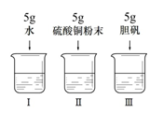

A．溶质质量：Ⅰ=Ⅲ＞Ⅱ B．溶剂质量：Ⅰ＞Ⅲ＞Ⅱ  
C．溶液质量：Ⅰ＞Ⅱ=Ⅲ D．溶质质量分数：Ⅰ＜Ⅱ=Ⅲ

【难度】★★

【答案】C

【解析】A．由于原溶液是饱和溶液，故Ⅱ加入5g硫酸铜粉末，会与水反应，相当于蒸发水分，溶质会析出，而Ⅲ加入5g胆矾，本身就含水，不会溶解，溶质质量：Ⅰ=Ⅲ＞Ⅱ，正确，B．由于Ⅰ直接加入5g水，故溶剂质量：Ⅰ＞Ⅲ＞Ⅱ，正确，C．溶液质量：Ⅰ=Ⅲ＞Ⅱ，错误，D．由于Ⅰ加水稀释了溶液，Ⅱ和Ⅲ仍然是饱和溶液，故溶质质量分数：Ⅰ＜Ⅱ=Ⅲ，正确，故选C

**变式2：**（长宁一模）根据实验判断下列说法错误的是 （ ）

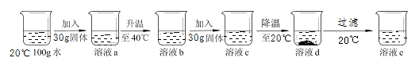

A．该固体物质的溶解度随温度的升高而增大

B．溶液b一定是不饱和溶液

C．溶液d中溶质质量大于溶液e中的溶质质量

D．溶液d和溶液e的溶质质量分数相同

【难度】★★

【答案】C

**知识点2：溶液的计算**

**【例1】**（嘉定一模）20℃时，恒温蒸发某硝酸钾溶液，第一次蒸发掉10克水，没有晶体析出；第二次又蒸发掉10克水，析出3克晶体；第三次再蒸发掉10克水，析出m克晶体 （ ）

A．m ＜3 B．m≤3 C．m＞3 D．m≥3

【难度】★★

【答案】D

**变式1：**某硝酸钾溶液等分为两份。甲同学在t℃时恒温蒸发20克水后，析出固体4克；乙同学在t℃时将另一份蒸发25克水后（t℃），析出固体5.6克，则t℃时硝酸钾的溶解度为 （ ）

A．20克/100克水 B．22．4克/100克水 C．32克/100克水 D．无法计算

【难度】★★

【答案】C

**变式2：**若将500g 40%的硝酸钾溶液从60℃降温到20℃，计算可析出硝酸钾晶体多少克？（20℃ 时，S（KNO3）=32g/100g H2O）

【难度】★★

【答案】104g

**【例2】**农业上常用质量分数为16%的氯化钠溶液来选种。下列方法能配制出该选种溶液的是 （ ）

A．4g氯化钠和16g水 B．16g20%的氯化钠溶液和5g水

C．10g8%的氯化钠溶液蒸发4g水 D．14g10%的氯化钠溶液和1g氯化钠

【难度】★

【答案】D

**变式1：**现有100克浓度为10％的某溶液，若使其浓度变为5％，可采用下列哪种方法 （ ）

A．溶剂的质量增加一倍 B．溶质的质量增加一倍

C．溶质的质量减少一半 D．加入100克水

【难度】★

【答案】D

**变式2：**20℃时，氯化钠的溶解度是36g/100g水。在20℃时，将40g氯化钠放入100g水中，此时所得溶液的质量是 （ ）

A．140克 B．136克 C．100克 D．40克

【难度】★

【答案】B

**知识点3：溶解度曲线**

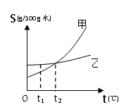**【例1】**（松江一模）t2℃时，将甲和乙的饱和溶液分别降温到t1℃（如右图所示），对所得溶液的叙述正确的（ ）

A．甲析出的固体比乙多

B．甲的溶解度比乙的溶解度大

C．t2℃时,甲、乙所含溶质相等

D．t1℃时，甲溶液的溶质质量分数小于乙溶液的溶质质说明: 学科网(www.zxxk.com)--教育资源门户，提供试卷、教案、课件、论文、素材及各类教学资源下载，还有大量而丰富的教学相关资讯！量分数

【难度】★★【答案】D

**变式1：**（松江一模）用硫酸铜进行如下图所示的实验，对所得溶液的分析正确的是 （ ）

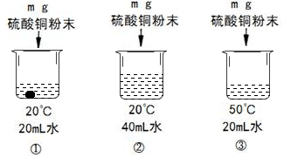

A．三个溶液中溶质溶解度一样 B．②溶液是不饱和溶液

C．③溶液颜色最深 D．温度不同，无法比较①③溶液的溶质质量分数

【难度】★★【答案】C

**变式2：**（杨浦一模）如图是甲、乙两种固体的溶解度曲线，下列说法错误的是 （ ）

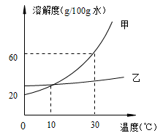A．10℃时，等质量的甲和乙的饱和溶液中溶质质量相等

B．30℃时，甲物质饱和溶液中，溶质质量分数为60％

C．20℃时，将10g甲物质加50g水中，可得到60g溶液

D．从混有少量乙的甲物质中提取较纯净的甲，最适宜采

用降温结晶的方法

【难度】★★【答案】B

**知识点4：溶液综合**

**【例1】**（宝山一模）根据下面所给溶解度曲线的信息回答问题：

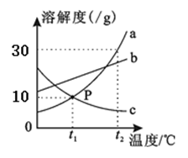

（1）t1℃时，a、b、c溶解度由小到大的是________________________

（2）p点含义是_______________________________________________

（3）从混有少量b的a溶液中提取较纯a的操作是_______________

（4）t2℃时等质量的a、b、c三种物质的饱和溶液，分别降温到t1℃，所得溶液中________

Ⅰ．溶剂质量关系：a＞b＞c Ⅱ．溶质质量关系：b＞a = c

Ⅲ．溶液的溶质质量分数关系：b＞a＞c Ⅳ．溶液质量关系：c＞b＞a

【难度】★★

【答案】（1）a=c＜b（或c=a＜b） （2）t1℃时，a与c溶解度相等均为10g/100g水

（3）蒸发浓缩、冷却结晶、过滤、洗涤、（干燥） （4）Ⅲ、Ⅳ

**变式1：**（奉贤一模）分析处理图表中的信息是学习化学的一种重要方法。

（1）下表是KNO3、NaCl在不同温度下的溶解度（单位：g/100g水）

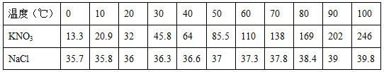

Ⅰ．20℃时，NaCl的溶解度是_______________g/100g水。

Ⅱ．30℃时，KNO3溶液的最大浓度（溶质质量分数）为_________（只列计算式，不需要计算结果）。

Ⅲ．从KNO3溶液中得到KNO3的一般方法是____________。

Ⅳ．根据表内数据可知，KNO3和NaCl在某一温度时具有相同的溶解度X，则X的取值范围

是__________________。

（2）下图是对20℃一定质量的甲的溶液进行恒温蒸发结晶的实验过程，请回答。

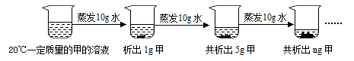

Ⅰ．蒸发前原溶液是_____________（填“饱和”或“不饱和”）溶液。n的数值是____________。

Ⅱ．依据上述实验，你认为甲的溶解度随温度变化的趋势是____________（填字母）。

A．随温度升高而增大 B．随温度升高而减小 C．无法判断

【难度】★★【答案】（1）36 说明: []JS%Z7I)M}ITN}%Z$(L4V2 降温结晶（或冷却结晶、冷却热饱和溶液）

36~36.3 （2）不饱和 9 C

|  |  |
| --- | --- |
| **变式2：**（虹口一模）右图是X、Y、Z三种固体物质的溶解度曲线，请回答下列问题：  ①t1℃时三种物质溶解度由大到小的顺序是______；  ②要配制溶质质量分数相同的Y、Z饱和溶液，需要把温度控制在______℃；  ③t2℃时，25 g X的饱和溶液中含有5gX，则此时X的溶解度是______g/100g水； | 说明: 学科网(www.zxxk.com)--教育资源门户，提供试卷、教案、课件、论文、素材及各类教学资源下载，还有大量而丰富的教学相关资讯！ |

④固体X中含有少量的Y，要得到较纯净的X，可以采用的方法是________；

⑤t3℃的X、Y、Z的饱和溶液降温至t2℃时，溶质质量分数由大到小的顺序是________；

⑥t3℃接近饱和的X溶液逐渐冷却至t1℃，下图中有关量随时间变化的趋势正确的是________；

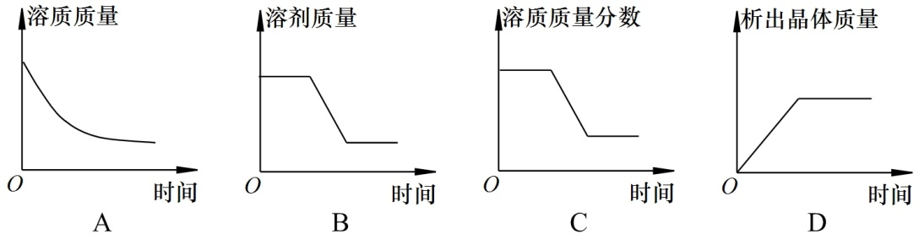

【难度】★★【答案】①Z>Y>X ②t2℃ ③25 ④降温结晶 ⑤Y>Z>X ⑥C

**【例2】**（嘉定一模）A、B、C三个烧杯中都盛有40g水（其中A、C烧杯中水温为10℃，B烧杯中水温为30℃，不考虑溶解过程中温度的变化），分别加入甲、乙（均不含结晶水）两物质各10g，充分搅拌后所得现象如下图所示，试回答：

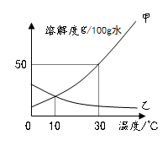

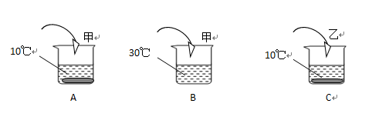

已知：甲、乙的溶解度随温度的变化如右图所示：

①30℃，甲与乙的溶解度关系甲_________乙（填“=”或“＞”、“＜”）；

②若将B中的溶液变为饱和溶液，还需加入物质甲___________克；

③其它条件不变，将C烧杯中的温度升到50℃时，C烧杯中的溶液是__________（填“饱和”或“不饱和”）溶液；

④10℃时，上述A、C烧杯中的溶液质量分数关系为A_________C（填“=”或“＞”、“＜”，下同）。其他条件不变，将温度升高，则A、C烧杯中的溶液质量分数关系为A_______C；

⑤30℃时，等质量的甲、乙饱和溶液，降温至10℃时，两溶液的质量关系：甲_______乙。

【难度】★★

【答案】①＞ ②10 ③饱和 ④= ＞ ⑤＜

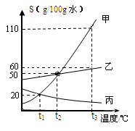

p

**变式1：**（闵行一模）如图是甲、乙、丙三种固体物质的溶解度曲线。

①P点的含义___________________________。

②要使接近饱和的甲溶液变成饱和溶液，可采用的方法有___________（写出一种）。当甲溶液中含有少量乙时，可采用_____________的方法提纯甲。

③t2℃时，将30 g甲物质放入50 g水的烧杯中，所得溶液溶质的质量分数为___________(精确到0.1)。若烧杯内物质升温到t3℃（不考虑水蒸发），溶液中变化的是________。

Ⅰ．溶质的质量 Ⅱ．溶剂的质量 Ⅲ．溶质的质量分数

④t2℃时，在含有50 g水的甲和乙的饱和溶液中，分别加入mg甲和mg乙，升温至t3℃，甲完全溶解，乙仍有剩余，则m的质量范围是______________。

【难度】★

【答案】①t1℃，甲与丙的溶解度相等

②加甲物质（或蒸发水或降温） 冷却热的饱和溶液（降温结晶）

③33.3% Ⅰ、Ⅲ ④5g＜m≤30g

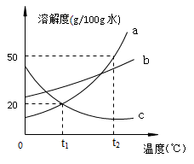**变式2：**（杨浦一模）如图是三种固体物质的溶解度曲线。

（1）物质c的溶解度随温度的升高而______________；

（2）物质a的溶解度大于物质c的溶解度的温度范围

是________________________________________；

（3）t2℃时，用50g水配制物质a的饱和溶液，至少需要

_____________g a物质；

（4）t1℃时，a和c的饱和溶液的溶质质量分数都

是_______________________________；

（5）将t2℃时a、b、c三种物质的饱和溶液降温至t1℃(溶剂量不变)，溶液中溶质质量分数不变的是_______________________________________。

【难度】★★

【答案】（1）减小 （2）＞t1 （3）25 （4）16.7% （5）c

 瓜熟蒂落

1．（虹口一模）属于溶液的是 （ ）

A．豆浆 B．雪碧 C．酒精 D．蒸馏水

【难度】★

【答案】B

2．（杨浦一模）关于溶液的叙述中，正确的是 （ ）

A．任何溶液都只能含一种溶质

B．一定温度下，任何物质都可以无限制溶解在一定量的水中

C．向水中加入少量蔗糖固体不断搅拌可增大蔗糖的溶解度

D．溶解硝酸钾固体时加热，既可以使硝酸钾溶解得更多，又可以使其溶得更快

【难度】★

【答案】D

3．（奉贤一模）一定温度下，向饱和的硫酸铜溶液中（底部还留有硫酸铜晶体）加入一定量的水，所得溶液与原溶液相比，一定正确的是 （ ）

A．溶质的质量增加 B．所得溶液是不饱和溶液

C．所得溶液颜色变浅 D．溶质溶解度变大

【难度】★★

【答案】A

4．打开汽水瓶盖，有大量气体的泡沫逸出,有关说法错误的是 （ ）

A．溶质减少 B．浓度减小

C．溶解度减小 D．饱和溶液变成不饱和溶液

【难度】★

【答案】D

5．（闵行一模）t℃时，在饱和硫酸铜溶液中加入a g无水硫酸铜，恢复至原温度可析出b g硫酸铜晶体。说法正确的是 （ ）

A．溶液中溶剂的量不变，颜色不变

B．b g硫酸铜晶体中含硫酸铜的质量大于a g

C．溶质质量分数不变，溶解度变小

D．（b-a）g表示原溶液损失的溶质质量

【难度】★

【答案】B

6．（闸北一模）下列有关溶液的说法正确的是 （ ）

A．配制好6%的NaCl溶液，装瓶时不小心洒漏一部分，瓶中NaCl溶液浓度不变

B．长期放置后不会分层的液体一定是溶液

C．KNO3饱和溶液一定比不饱和溶液溶质质量分数大

D．降低饱和溶液的温度，一定有晶体析出

【难度】★

【答案】A

7．（徐汇一模）右图是A、B、C三种物质的溶解度曲线。下列叙述正确的是 （ ）

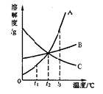A．A、B、C三种物质的溶解度大小顺序为A>B>C

B．t1℃时，A的饱和溶液升温到t3℃时有晶体析出

C．t2℃时，A、B、C三种溶液中溶质的质量分数相同

D．t3℃时，C的饱和溶液降温到t2℃时变成不饱和溶液

【难度】★★

【答案】D

8．（杨浦一模）如图是甲、乙两种固体的溶解度曲线，下列说法错误的是 （ ）

A．10℃时，等质量的甲和乙的饱和溶液中溶质质量相等

B．30℃时，甲物质饱和溶液中，溶质质量分数为60％

C．20℃时，将10g甲物质加50g水中，可得到60g溶液

D．从混有少量乙的甲物质中提取较纯净的甲，最适宜采

用降温结晶的方法

【难度】★★

【答案】B

9．（崇明一模）测得常见果汁的近似pH，其中酸性最强的是 （ ）

A．西瓜汁 B．菠萝汁

C．苹果汁 D．杨梅汁

【难度】★

【答案】D

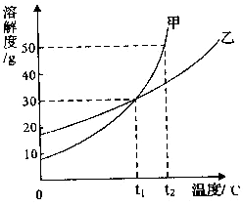10．甲、乙两物质的溶解度曲线如图所示，下列叙述中正确的是（ ）

A．t1℃时，甲和乙的溶解度均为30

B．t2℃时，甲和乙的饱和溶液中溶质的质量分数相等

C．t2℃时，在100g水中放入60g甲，其溶质的质量分数为37．5﹪

D．t2℃时，分别在100g水中各溶解20g甲、乙，同时降低温度，甲

先达到饱和

【难度】★

【答案】D

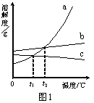11．图1是a、b、c三种固体物质的溶解度曲线。下列说法中不正确的是 （ ）

A．在*t*2℃时，a的溶解度等于b的溶解度

B．在*t*1℃时，a、c饱和溶液中溶质的质量分数相同

C．c的饱和溶液由*t*1℃升温至*t*2℃时，变成不饱和溶液

D．当a中含有少量b时，可以用降温结晶的方法提纯a

【难度】★

【答案】C

12．某温度时，向一定量的饱和石灰水中加入少量的生石灰，恢复到原来的温度。下列说法中正确的是 （ ）

A．溶液的质量减少 B．溶液的质量不变

C．溶液中溶质的质量分数增大 D．溶液中溶质的溶解度增大

【难度】★【答案】A

13．（宝山一模）水是一种重要的物质，在日常生活生产和实验室中有着不可替代的作用。回答下列问题：

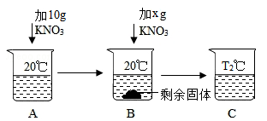 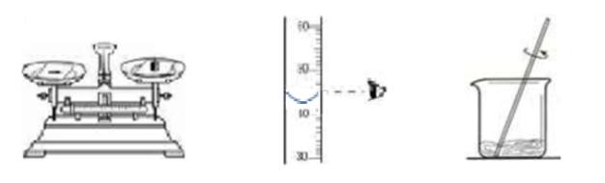

图一 图二

（1）如图一所示，向50g水中加KNO3固体（已知20℃时KNO3的溶解度为31.6g/100g水），当B中KNO3加到_______g时，B恰好饱和；图示中B到C的操作可以是______________。

（2）若按照图二所示的操作配制10%的食盐溶液，则配制的食盐溶液的浓度会___________10%。（填“大于”、“小于”或“等于”）

（3）高铁酸钾（K2FeO4）是一种新型高效的水处理剂，高铁酸钾受热时会发生反应如下：

4K2FeO4  2X + 4K2O + 3O2↑，生成物X的化学式是_______________，K2FeO4→O2中氧元素由______________态变成______________态。

（4）海水通常含泥沙和可溶性杂质，净化海水需采取的措施是____________（填编号）。

A．沉降 B．过滤 C．吸附 D．蒸馏

【难度】★★【答案】（1）5.8 升温或过滤 （2）大于 （3）Fe2O3 化合态 游离态

（4）ABCD

14．甲、乙、丙三种固体（均不含结晶水）的溶解度曲线如图所示，请回答下列问题

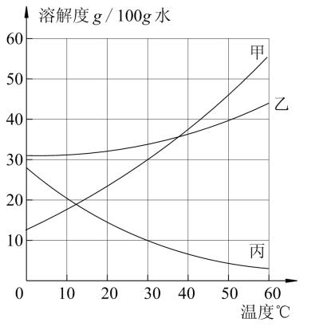①30℃时，丙的溶解度是__________g/100g水。

②20℃时，三种物质的溶解度由大到小依次为________________。

③取甲、乙、丙中的某一种固体进行如下图所示的实验，

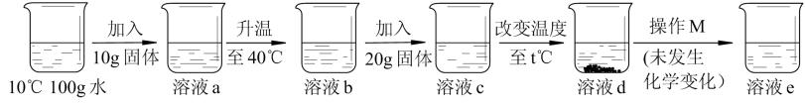

请回答

Ⅰ．溶液a的溶质质量分数是________；（精确到0.1%）

Ⅱ．取用的固体是_________；

Ⅲ．温度t的范围是___________℃；

Ⅳ．关于溶液d和溶液e的说法错误的是______。  
A．溶质质量可能相等  
B．溶液d中溶质质量可能大于溶液e  
C．溶液的溶质质量分数可能相同  
D．溶解度可能变大

【难度】★★

【答案】（1）10；（2）乙＞甲＞丙；（3）9.1% 甲 ＜30 B

15．溶解度可以表示物质溶解性的大小。

①下表学科网(www.zxxk.com)--教育资源门户，提供试卷、教案、课件、论文、素材及各类教学资源下载，还有大量而丰富的教学相关资讯！是KNO3在不同温度下的溶解度。

|  |  |  |  |  |  |  |
| --- | --- | --- | --- | --- | --- | --- |
| 温度/℃ | 0 | 20 | 40 | 60 | 80 | 100 |
| 溶解度（g/100g水） | 13.3 | 31.6 | 63.9 | x | 169 | 246 |

Ⅰ．40℃时，硝酸钾的溶解度为__________g/100g水。

Ⅱ．40℃时将31g KNO3固体放入50g水中，所得溶液为_________溶液（填“饱和”或“不饱和”），若降温到20℃能析出固体__________g。

Ⅲ．为测定x的值，取4份60℃的水各50g，分别进行实验，并记录数据如下表：

|  |  |  |  |  |
| --- | --- | --- | --- | --- |
| 实验编号 | 甲 | 乙 | 丙 | 丁 |
| KNO3质量/g | 40 | 50 | 60 | 70 |
| H2O质量/g | 50 | 50 | 50 | 50 |
| 溶液质量/g | 90 | 100 | 105 | 105 |

由实验可知____________

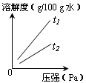A．甲所得溶液中溶质质量分数为80%

B．乙恰好形成60℃时的饱和溶液

C．丙和丁所得溶液溶质质量分数相等

D．60℃时KNO3的溶解度为110g/100g水

②气体的溶解度也有一定的变化规律。不同温度下，氧气的溶解度随压强变化如右图所示，图中t1对应的温度为40℃，则t2对应的温度__________

A．小于40℃ B．等于40℃ C．大于40℃ D．无法确定

【难度】★★

【答案】①63.9 不饱和 15.2 C、D ②C